|  |  |  |
| --- | --- | --- |
| Školní rok: | **Měření intenzity záření zemského pozadí** | Třída: |
| Datum: | Jméno a příjmení: | Protokol č. |
| Spolupracoval: | |  |

Pomůcky: počítač, rozhraní LabQuest, detektor záření

***Přípravná část:***

1) Uveď čtyři primární radionuklidy:

2) Na jaké záření detektor reaguje:

3) Při záření α vyletuje z jádra částice:



Doplň rovnici:

4) Při záření β- vyletuje z jádra částice:

Jak částice vznikla:



Doplň rovnici:

5) Při záření γ vyletuje z jádra:

6) Doplň zdroje ozáření

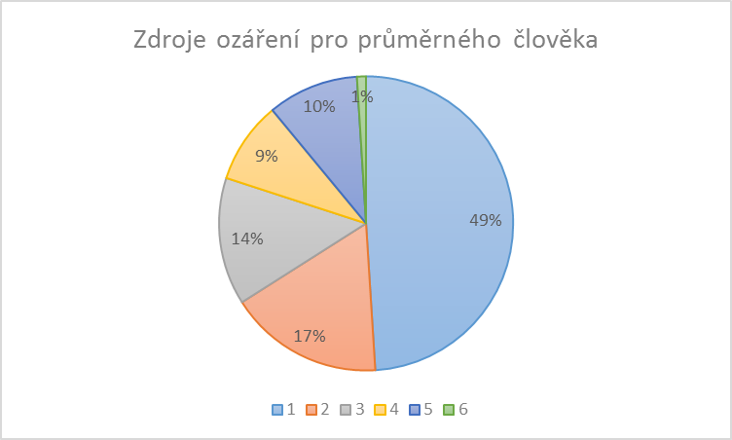

1.

2.

3.

4.

5. Medicína

6. Ostatní

4) Které z těchto zdrojů (1-4) nenaměříme:

***Praktická část:***

***Návod:***

1. K počítači připojíme rozhraní LabQues a detektor záření. Spustíme program Logger Lite.
2. Nastavíme Experiment/Sběr dat parametry: doba trvání 600 s, 10 s/vzorek. V nastavení grafu nastavíme Histogram.
3. Detektor umístíme mimo dosah radioaktivních vzorků. Spustíme měření. Po ukončení překopírujeme graf do protokolu a data do programu Excel.
4. V Excelu sestavíme tabulku četností impulsů a sloupcový graf četností. Graf a tabulku překopírujeme do protokolu.
5. Spočítáme střední hodnotu a směrodatnou odchylku a zapíšeme je do protokolu. Sestrojíme graf normálního rozložení a překopírujeme ho do protokolu.
6. Zapíšeme do protokolu naměřenou ekvivalentní dávky v µSv/h a mSv/rok

***Protokol:***

**1) Ekvivalentní dávka:**

**2) Histogram naměřených hodnot:**

**3) Tabulka četností a graf:**

**4) Střední hodnota: Směrodatná odchylka:**

**5) Graf normálního rozložení:**